棠外附小第 15 周周末作业
班级 姓名 家长签字

【我会算】
- 直接写出得数
200÷40= 180÷30= 770÷11= 630÷3= 723÷89≈
62×4= 220×40= 17×30= 140×2= 302×30=
- 竖式计算（带☆的要验算）
225×48= ☆633÷68= ☆306×42= 503÷50=

- 脱式计算（能简便计算的简便计算）
375÷25（商不变的规律） 270÷54（商不变的规律） 78×101 125×88

864÷[(20+12)×5] 210×[(538－258)÷4] 199×99+199

【我会填】
- 钟面上 1 时整，时针和分针所形成的角是（ ）角，（ ）时整，时针与分针所
成的角是平角。
- 把下列各数按从小到大的顺序排列。
340050 340500 339500 34 万 36500
（ ）＜（ ）＜（ ）＜（ ）＜（ ）
- 一个数四舍五入求近似数是 6 万，的这个数最大是（ ），最小是（ ）。（4）某水库水位上涨 3 厘米，记作（ ）厘米，下降 5 厘米，记作（ ）厘米。（5）在 20、-3、0.5、-25.8、11、0、-24、+67 这些数中，正数有（ ），负数有（ ），正整数有（ ）。

【我会判】
- 亿位、十亿位、百亿位和千亿位都是计数单位。 （ ）
- 把一条线段向一端延长 800 米，就得到一条射线。 （ ）
- 同一平面内的两条直线不互相平行就互相垂直。 （ ）（4）把一张正方形纸连续对折两次，折痕要么互相平行，要么互相垂直。 （ ）
（5）25×13×4=13×（25×4）运用了乘法交换律和乘法分配律 。 （ ）

【我会解决问题】
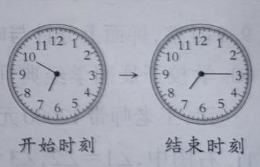
1.笑笑坚持每天读书，养成良好的阅读习惯，近期她正在读一本
《中小学经典作文》，她每分钟大约能阅读320字。
笑笑今天的阅读时间如图，她今天阅读了大约多少字？

2.某市有9所小学,平均每所学校有25个班,平均每个班有40名学生。如果每个学生都符合接种疫苗的条件,要给这些学校的学生接种疫苗,需要准备多少剂次疫苗?

3.一辆大客车和一辆小轿车同时从甲地开往乙地。大客车每时行驶85千米。 小轿车每时行驶90千米。小轿车用了4时到达乙地,此时大客车离乙地还有多少千米?

【选做题】
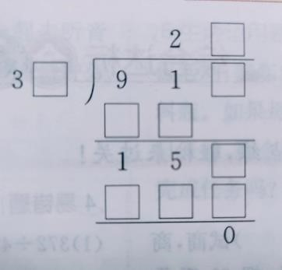
在□里填上合适的数，使竖式成立。

